РИКТА Тел. (продажа, технические консультации) | 8-800-511-36-88, +7 (926) 175-98-99
Гингивостоматитом называют заболевание, при котором на слизистой ротовой полости возникают небольшие, но болезненные язвы и отёки. В отличие от стоматита, при гингивостоматите помимо язв во рту еще и воспаляются десны.

СИМПТОМЫ ГИНГИВОСТОМАТИТА
Симптоматика может несколько различаться в зависимости от вида гингивостоматита, а также от того, в какой форме протекает болезнь, хронической или острой.
Общие симптомы, присущие заболеванию:
- Болезненные язвы во рту, от одной до двух десятков;
- Отёкшие, гипертрофированные десны;
- Изо рта неприятный запах;
- Озноб, слабость;
- Воспалённые лимфоузлы на шее.

ВИДЫ ГИНГИВОСТОМАТИТА
Разновидность заболевания зависит от его возбудителя.

ЯЗВЕННО-НЕКРОТИЧЕСКИЙ ГИНГИВОСТОМАТИТ ВЕНСАНА
При этой болезни десна кровоточат, изо рта появляется запах гниения, слизистая рта и десен отекает, сильно болит и покрыта язвами с серо-жёлтым или зелёным налетом, который легко снимается.

ГЕРПЕТИЧЕСКИЙ ГИНГИВОСТОМАТИТ
Эта форма болезни развивается из-за вируса герпеса I типа. К ее симптомам относят округлые язвочки с белым налётом, красные по краям, размером не больше 0,5 мм, покрывающие слизистую рта и десен.
Острый гингивостоматит характеризуется высокой (до 38-39 градусов) температурой, кровоточивостью и опуханием дёсен, воспаленными лимфоузлами. Количество язв иногда достигает 15-20 штук. Возникает слабость, проблемы с принятием пищи из-за боли, пропадает аппетит, сон нарушен. Эти симптомы могут сопровождаться признаками ОРВИ или катаральной ангины.
Другие виды гингивостоматита – аллергический, плазмоцитарный и атипичный – встречаются намного реже.

ПРИЧИНЫ ГИНГИВОСТОМАТИТА
Для развития язвенного гингивостоматита необходим ряд факторов, основной из которых – снижение защитной реакции организма.
Болезнь, как правило, возникает при наличии одного или нескольких факторов из нижеперечисленных:
- Организм, ослабленный вследствие перенесенных болезней;
- Переохлаждение, простуда:
- Хронические инфекции и болезни;
- Воспалительные процессы во рту, отложения зубного камня;
- Хроническое травмирование слизистой рта (например, из-за протезов);
- Заболевания иммунной системы (в том числе ВИЧ);
- Нехватка витаминов, железодефицитная анемия;
- Отсутствие мероприятий по гигиене рта в течение долгого времени;
- Аллергическая реакция на зубную пасту, лекарства или какую-либо пищу.

ГИНГИВОСТОМАТИТ У ДЕТЕЙ
Чаще всего в детском возрасте встречается гингивостоматит, вызванный вирусом герпеса. Болезнь протекает в острой форме, обычно средней или тяжелой степени тяжести.
Гингивостоматит у ребенка начинается с резкого поднятия температуры, вялости, головной боли. Все эти симптомы у детей появляются еще до возникновения во рту язв, и их легко спутать с признаками простуды или гриппа: присутствует кашель, насморк, иногда диарея.
При осмотре обнаруживаются увеличенные лимфоузлы под челюстью и на шее, покрасневшие десны. На 2-3 дней слизистая рта покрывается язвочками, которые очень болят. Болезнь длится одну-две недели.
Лечение гингивостоматита заключается в асептической обработке и обезболивании ротовой полости, а также в противовирусной терапии и укреплении иммунной системы.

ЛАЗЕРНАЯ ТЕРАПИЯ ПРИ ГИНГИВОСТОМАТИТЕ
На курс требуется 5-10 процедур по 1 процедуре в день.
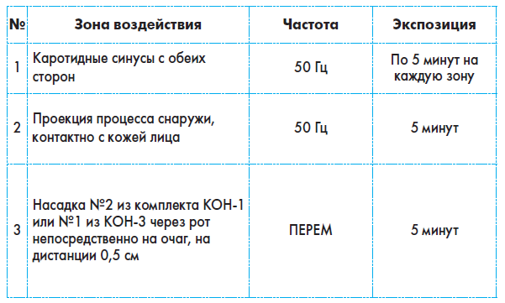
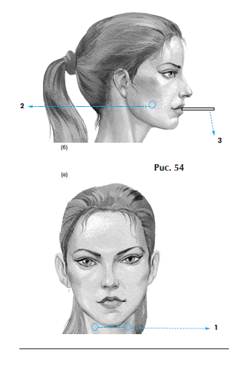
Для усиления эффекта лечения можно включить в рецепт лазерной терапии элементы общесоматической стимуляции.
Повторные курсы- по показаниям, с интервалом 3-4 недели.

